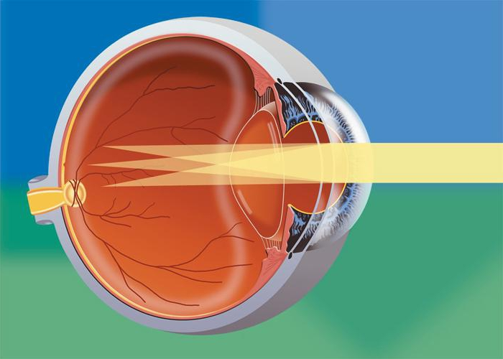

Астигматизм – это неспособность глаза фокусировать световые лучи на сетчатке глаза для получения четкого изображения из-за неправильной формы передней поверхности глаза (роговицы).
Астигматизм у детей – это не болезнь. Астигматизм, наряду с миопией (или близорукостью) и гиперметропией (дальнозоркостью), относится к так называемым рефракционным ошибкам глаза. Очень часто астигматизм сопровождается миопией или гиперметропией.
Поскольку астигматизм не болезнь, то его не лечат, а исправляют (корригируют) с помощью специальных контактных или очковых линз или хирургическим путем.
Применение этих средств коррекции зрения позволяет получить четкое изображение на сетчатке глаза.

Когда появляется?
Астигматизм может возникнуть у ребенка в любом возрасте, поскольку детский организм (в том числе и глаза) продолжает формироваться. В процессе развития может произойти сбой, в результате которого форма роговицы становится неправильной.
Риск возникновения астигматизма существует даже у младенцев до 1 года. У многих детей астигматизм присутствует с рождения. Поэтому так важно регулярно проверять зрение у детей.

Причины возникновения
Роговица нормального глаза имеет форму сферы. Сферическая поверхность роговицы обеспечивает правильное фокусирование световых лучей и формирует на сетчатке глаза четкое изображение объекта.
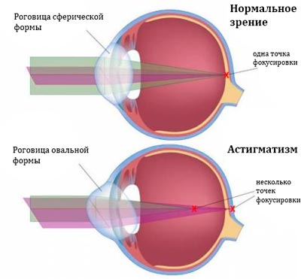
При астигматизме форма роговицы напоминает поверхность дыни (кривизна ее поверхности в двух взаимноперпендикулярных сечениях разная). Световые лучи, формирующие изображение какого-либо объекта, при прохождении через такую роговицу преломляются по-разному, и поэтому изображение получается размытым.
Астигматизм у детей чаще всего имеет врожденный характер, т.е. его появление предопределено генами ребенка. Несферическая форма роговицы – это следствие неправильного развития глаза ребенка, ход которого запрограммирован генетически.
Астигматизм может возникнуть у ребенка также в результате травмы глаза и после хирургических операций на глазах.

Классификация
При неправильной форме роговицы может быть множество меридианов, по которым движется луч света. Но выделяют обычно два главных меридиана – вертикальный и горизонтальный, которые всегда располагаются перпендикулярно друг к другу.
По состоянию зрения в этих меридианах выявляют различные виды астигматизма.
Если основная патология находится на вертикальном меридиане, то астигматизм считается прямым, на горизонтальном – обратным.
Кроме того, астигматизм у детей может быть близоруким, дальнозорким и смешанным.
Близорукий (миопический) астигматизм у ребенка в свою очередь делится на простой и сложный.
Простой миопический астигматизм характеризуется тем, что один из главных меридианов глаза имеет нормальное преломление (его фокус расположен на сетчатке), а другой близорукое (фокус расположен перед сетчаткой). Сложный миопический астигматизм у детей характеризуется близоруким преломлением лучей в области обоих главных меридианов, но при этом фокусы расположены на разном расстоянии от сетчатки (перед ней).
Дальнозоркий астигматизм (гиперметропический астигматизм) также бывает двух видов – простой и сложный. Простой гиперметропический астигматизм заключается в том, что один из главных меридианов глаза имеет нормальное преломление, а другой дальнозоркое (фокус расположен за сетчаткой). Сложный гиперметропический астигматизм у детей характеризуется дальнозорким преломлением лучей в области обоих главных меридианов, но при этом фокусы расположены на разном расстоянии от сетчатки (за ней).
Смешанный астигматизм — это сочетание близорукого астигматизма на одном главном меридиане с дальнозорким на другом. Астигматизм может быть как на одном глазу, так и на обоих.

Осложнения при детском астигматизме
Из-за того что ребенок с самого детства видит изображение не в фокусе, происходит задержка в развитии зрительной системы в целом. Ухудшается работа зрительных клеток, что приводит к прогрессирующей потере зрения вследствие развития амблиопии.
Этот дефект зрения часто называют «ленивым глазом», что не в полной мере соответствует действительности, поскольку в данной ситуации ленится не сам глаз, а клетки мозга, отвечающие за зрение. В данной ситуации, даже с применением очков, у ребенка тяжело добиться 100%-го зрения.

Как распознать?
Детский астигматизм довольно сложно диагностировать, особенно в возрасте до двух лет. Это связано с тем, что дети редко жалуются на проблемы со зрением по одной простой причине — они еще не понимают, что плохо видят, привыкая воспринимать окружающий мир в растянутом или двоящемся виде, они считают это нормой.
Дети, страдающие от астигматизма, могут не говорить, что они видят размытое изображения или буквы, вместо этого они просто жалуются на головные боли или проявляют нежелание читать, писать или отказываются от других зрительных нагрузок на близком расстоянии.
Такое поведение чаще всего родители принимают за капризы или особенности характера детей.

Симптомы
- Расплывчатое изображение, двоение изображения;
- Головокружение;
- Усталость, напряжение глаз;
- Головные боли, особенно в области лба над бровями;
- Трудности с фокусировкой взгляда на печатном тексте;
- Ребенок прищуривает глаза или наклоняет голову под разными углами, чтоб лучше видеть;
- Жалобы на трудности при чтении книг или при чтении текста, написанного на доске в классе.
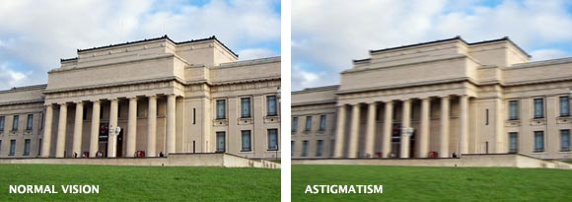
При появлении любых признаков того, что у вашего ребенка могут быть проблемы со зрением, необходимо обратиться к специалисту. Если нечеткое изображение будет проецироваться на сетчатку длительное время, это не даст возможности зрительным функциям полноценно формироваться или приведет к снижению уже имеющихся.

Коррекция детского астигматизма
Анатомическое и функциональное формирование и развитие глазного яблока продолжается до 14-15 лет, поэтому начинать лечить детский астигматизм необходимо как можно раньше (пока происходит развитие оптической системы), во многом именно от этого зависит его эффективность и возможность избежать сопутствующих нарушений зрения.
Если родители не заметили симптомов ухудшения зрения у ребенка и не обратились вовремя к специалисту, если поставлен неверный диагноз и назначено неправильное или неполное лечение, если больные не соблюдают предписаний врача, возможны осложнения.
Хотя сам астигматизм не прогрессирует от отсутствия лечения, могут развиться иные заболевания, возникновению которых он способствует – астенопия (быстрая утомляемость глаз и вызванное этим снижение остроты зрения), амблиопия, косоглазие.
Низкая острота зрения, которая наблюдается у ребенка при отсутствии лечения или при неполной коррекции, задерживает формирование стереоскопического и бинокулярного зрения.
Наиболее известный и распространенный способ – очковая коррекция астигматизма. Очки со специальными цилиндрическими стеклами выписывают детям для постоянного ношения.

Первые дни ношения очков ребенок может испытывать зрительный дискомфорт, головные боли, но, как правило, эти симптомы проходят в течение недели, когда наступает привыкание к очкам. Если же после двух недель постоянного ношения ребенок продолжает жаловаться на головные боли и головокружение, родители должны проконсультироваться с врачом, возможно, очки подобраны неправильно.
При всей своей популярности и доступности этот способ имеет ряд недостатков, влияющих на качество зрения ребенка: очки ограничивают боковое зрение, пространственное восприятие, не дают возможности корригировать зрение на 100%, являются препятствием для занятий активными видами спорта. Кроме того, неверно подобранные очки могут быть причиной постоянного утомления глаз.
Также корригировать детский астигматизм помогают контактные линзы. При контактной коррекции зрения вышеперечисленные недостатки отсутствуют. Качество зрения ребенка не только повышается, но и наблюдается более правильное развитие зрительных центров. Поэтому в ряде случаев контактные линзы являются наиболее предпочтительным способом лечения.
Однако он применим только для детей старшего возраста, которые уже смогут сами вставить линзы в глаза.
В связи с тем, что глаза ребенка растут и развиваются, применить хирургический способ коррекции невозможно. Только после стабилизации зрения (после 18 лет) можно устранить болезнь с помощью лазерной операции на глазах.

